Комитет по образованию Псковской области
Псковской области
«Великолукский лесотехнический колледж»
ГБПОУ ПО «ВЛТК»

Рабочая тетрадь

по дисциплине
«Основы лесной энтомологии, фитопатологии и биологии лесных зверей и птиц»

специальности 35.02.01

«Лесное и лесопарковое хозяйство»

Студент __________________ курс

Великие Луки
2017г.

Рабочая тетрадь включает в себя задания по каждому разделу и темам дисциплины «Основы лесной энтомологии, фитопатологии и биологии лесных зверей и птиц»
на каждые из которых студент должен дать пояснения, ответить на вопросы, для контроля знаний приведены тестовые задания.

Составитель | Радченко А.Н. | преподаватель ВЛТК

Содержание

Раздел I. Основы лесной энтомологии
Тема 1.1 Внешнее и внутреннее строение насекомых, их развитие и размножение………………………………………………………………………………. | 4
Тема 1.2 Классификация и экология насекомых……………………………….. | 7
Тема 1.3 Характеристика вредных насекомых…………………………………. | 9
Тема 1.4 Полезные насекомые…………………………………………………… | 22
Раздел II. Основы лесной фитопатологии
Тема 2.1 Общие сведения о болезнях растений………………………………… | 23
Тема 2.2 Грибы – как возбудители болезней древесных пород……………….. | 25
Тема 2.3 Бактерии, вирусы, цветковые растения – паразиты возбудители болезней древесных пород …………………………………………………………. | 26

Раздел 1. Основы лесной энтомологии

Тема 1.1 Внешнее и внутреннее строение насекомых, их развитие и размножение

1. Обозначьте и назовите части майского хруща
_______________________________________________
_______________________________________________
_______________________________________________
2. Сосудистый ротовой аппарат имеет устройство
_______________________________________________
_______________________________________________
_______________________________________________

3. Обозначьте части грызущего ротового аппарата
и его назначение
_______________________________________________
_______________________________________________
_______________________________________________
_______________________________________________
_______________________________________________
_______________________________________________

4. Назовите типы антенн насекомых и у каких насе-
комых встречаются
_______________________________________________
_______________________________________________
_______________________________________________
_______________________________________________
_______________________________________________

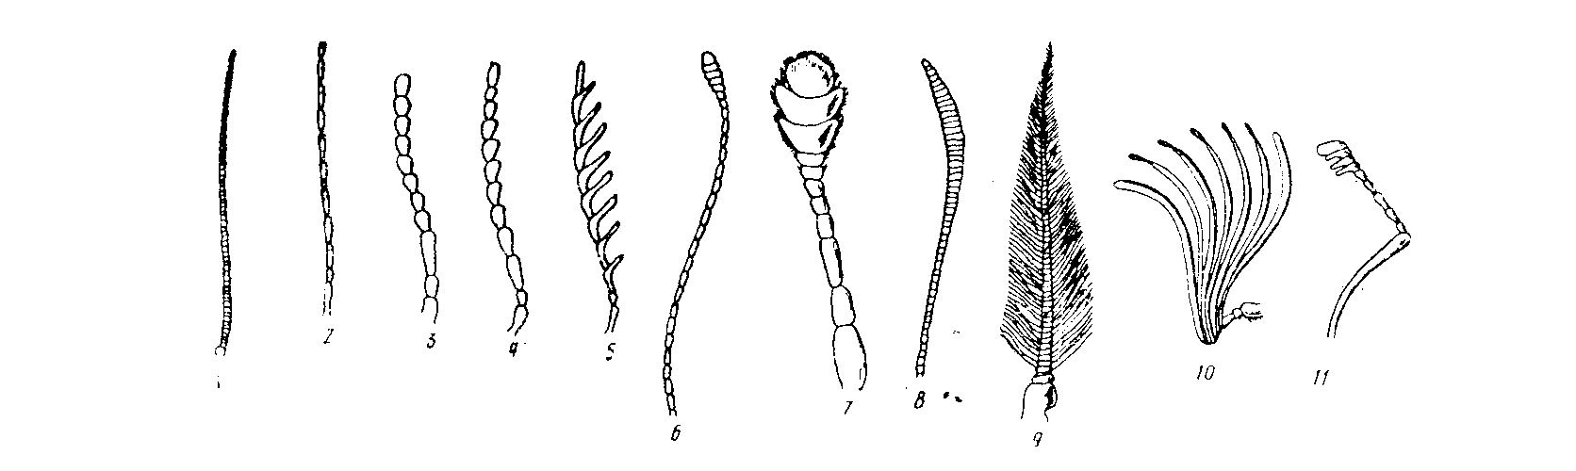

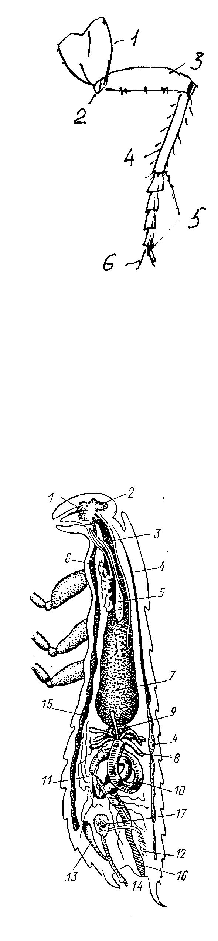 | 5.Нога насекомого состоит из следующих частей:  ______________________________________________________________________________________________  ______________________________________________________________________________________________
6. Типы ног насекомых бывают:
__________________________________________________________________________________________________________________________________________________________________________________________________________________________________________________________________________________________

7.Строение крыльев имеет значение при определении:
_______________________________________________
_______________________________________________
_______________________________________________
_______________________________________________

8. Обозначьте и назовите части пищеварительной системы черного таракана
_______________________________________________
________________________________________________________________________________________________________________________________________________________________________________________________________________________________________________________________________________________________________________________________________________________________________________________

9. Мальпигиевы сосуды это_______________________
_______________________________________________
_______________________________________________

10. Нервная система выполняет функции и состоит:
________________________________________________
________________________________________________
________________________________________________
________________________________________________
________________________________________________

11. Перечислите фазы развития насекомых с полным превращением
________________________________________________
________________________________________________
________________________________________________

12. Фазы развития насекомых с неполным превращением______________________________________________
________________________________________________
________________________________________________

13. Диапауза представляет собой____________________
________________________________________________
________________________________________________
________________________________________________
________________________________________________

14. Постройте фенограмму развития дубовой зеленой листовертки

ТЕСТЫ
1. Тело насекомого состоит из отделов:
1–двух
2–трех
3–четырех
2. Тип ротового аппарата зависит от
1–условий жизни
2–способа питания
3–способа полета
3. Крылья отсутствуют у
1–вшей
2–кузнечиков
3–жуков
4. Органы дыхания представляют собой
1–трахеи
2–легкие
3–жабры
5. Органы слуха имеются у
1–всех насекомых
2–насекомых издающих звуки
3–только у самок
6. Линьками у насекомых сопровождается рост
1–личинки
2–имаго
3–взрослого насекомого
7. Период развития насекомого от яйца до половозрелого состояния
1–метаморфоз
2–генерация
3–диапауза
8. Гемолимфа–это
1–органы выделения
2–кровь насекомого
3–органы размножения

Тема 1.2 Классификация и экология насекомых
1. Отряды насекомых с полным превращением
_______________________________________________
_______________________________________________
_______________________________________________

2. Отряды насекомых с неполным превращением
_______________________________________________
_______________________________________________
_______________________________________________
3. Опишите отряды насекомых

насекомые | отряды | типы |  |  |  |  |  | ротовой  аппарат
насекомые | отряды | ног |  |  | крыльев |  | усиков | ротовой  аппарат
насекомые | отряды | I | II | III | I | II |  | ротовой  аппарат
Майский
жук
Муха
Кузнечик

4. Популяция это ________________________________
_______________________________________________
_______________________________________________
_______________________________________________

5. Нижний порог развития насекомых_______________
_______________________________________________
_______________________________________________

6. Верхний термический порог зависит_______и не превышает
_______________________________________________
_______________________________________________

7. Биотические факторы включают _________________
_______________________________________________
_______________________________________________
_______________________________________________

8. По характеру питания насекомые делятся:
_______________________________________________
_______________________________________________
_______________________________________________

9. По пищевой специализации различают:
_______________________________________________
_______________________________________________
_______________________________________________

10. Типы повреждения листьев насекомыми следующие:___________________________________________
_______________________________________________
_______________________________________________
_______________________________________________
_______________________________________________
_______________________________________________

ТЕСТЫ
1.Большинство насекомых погибает при относительной влажности воздуха С^{о}
1– -5
2–ниже 15
3–ниже 38
2. Фитофаги – насекомые питающиеся пищей
1–растительной
2–животной
3–труппами животных
3. Прокладывание ходов внутри листа
1–галлы
2–мины
3–паутиновые гнезда
4. Отряд чешуекрылые
1–жуки
2–бабочки
3–мухи
5. Личинки похожие на взрослых особей у отряда
1–прямокрылые
2–перепончатокрылые
3–двукрылые
6. Русское название отряда Coleoptera
1–бабочки
2–мухи
3–жуки
Тема 1.3. Характеристика вредных насекомых
Вредители плодов и семян
1. Отличие имаго Шишковой огневки от Шишковой листовертки____________________________________
_______________________________________________
_______________________________________________
_______________________________________________
_______________________________________________
_______________________________________________
_______________________________________________

2. Каковы последствия дополнительного питания при дополнительном питании Шишковой смолевки?
____________________________________________
________________________________________________

3. Curculio glandium предпочитает насаждения по составу___________________________________________
________________________________________________
________________________________________________
________________________________________________

4. Вредители плодов и семян с однородной генерацией
________________________________________________
________________________________________________
________________________________________________

ТЕСТЫ
1. Плодовитость Шишковой смолевки, яиц, шт.
1–100
2–>60
3–1-4
2. Вгрызается в шишку и объедает чешуйки и семена, но не трогает стержень личинка
1–Шишковой смолевки
2–Шишковой огневки
3–Шишковой листовертки
3. Шишковая смолевка повреждает
1–сосну
2–ель
3–лиственницу
4. Желудевый долгоносик предпочитает насаждения
1–смешанные
2–чистые
3–изреженные
5. Место откладки яиц Шишковой огневки
1–хвоя и молодые побеги
2–основание шишек
3–стволы деревьев

Вредители посадочного материала культур и молодняков
1. Корневые вредители это насекомые из отрядов____
_______________________________________________
_______________________________________________
_______________________________________________

2. Представители семейства пластинчатоусые _______
_______________________________________________
_______________________________________________
_______________________________________________
_______________________________________________
_______________________________________________

3. Постройте фенограмму развития майского восточного хруща

4. Назовите генерацию основных корневых вредителей
_______________________________________________
_______________________________________________
_______________________________________________
_______________________________________________
_______________________________________________
_______________________________________________

5. Отличие развития медведки обыкновенной от июньского хруща____________________________________
_______________________________________________
_______________________________________________
_______________________________________________
_______________________________________________

6. Для взрослой фазы подкорнего клопа характерен полиморфизм___________________________________
_______________________________________________
_______________________________________________
_______________________________________________

7. При повреждении деревьев подкорным клопом, как происходят изменения в тканях дерева?_____________
_______________________________________________
_______________________________________________
_______________________________________________
_______________________________________________

8. Как происходит расселение клопа по насаждению__
_______________________________________________
_______________________________________________
_______________________________________________

9. Обозначьте виды побеговьюнов

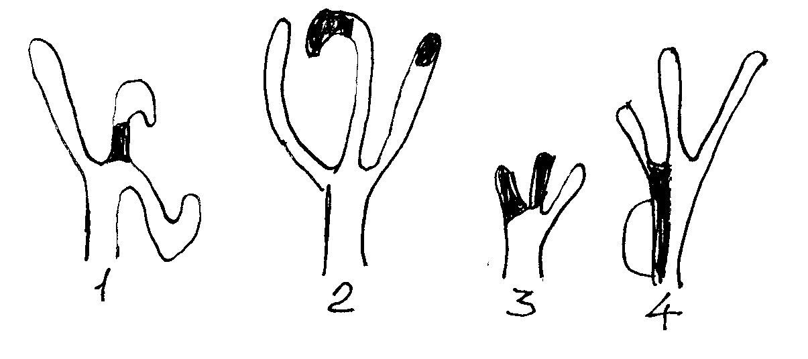
10. Двух годовую генерацию имеет побеговьюн______
_______________________________________________
_______________________________________________

11. Отличие повреждений при дополнительном питании большого соснового долгоносика от точечной смолевки_______________________________________
_______________________________________________
_______________________________________________
_______________________________________________
_______________________________________________

12. Внешние признаки Листоедов__________________
_______________________________________________
_______________________________________________
_______________________________________________
_______________________________________________
_______________________________________________
_______________________________________________

13. Отличительные признаки имаго семейств щитовки, ложнощитовки, мучнистые червецы________________
_______________________________________________
_______________________________________________
_______________________________________________
_______________________________________________
_______________________________________________
_______________________________________________

14. Имаго тлей представляют собой насекомых_______
_______________________________________________
_______________________________________________
_______________________________________________
_______________________________________________
_______________________________________________
_______________________________________________
_______________________________________________

15. Размножение тлей осуществляется ______________
_______________________________________________
_______________________________________________
_______________________________________________
_______________________________________________
_______________________________________________
_______________________________________________
_______________________________________________

ТЕСТЫ
1.Возраст личинок хрущей определяется по:
1–рисунку на брюшке
2–размерам головной капсулы
3–длине тела
2. Самки хрущей откладывают яйца
1–на стволы деревьев
2–в почву
3–в крону деревьев
3. Наибольшее количество яиц откладывает самка
1–майского хруща
2–медведки
3–чернотелки
4. Фаза развития и место зимовки соснового подкорного клопа
1–личинка по стволу
2–личинка и имаго в подстилке
3–яйца в кроне
5. Дополнительное питание проходит на молодых деревьях сосны, выгрызая в коре глубокие ямки
1–сосновый подкорный клоп
2–большой сосновый долгоносик
3–точечная смолевка
6. Вышедшие из яиц личинки листоедов, при питании листья
1–минируют
2–скелетируют
3–стягивают паутиной
7. Одна самка кокцид может отложить яиц, шт.
1–500
2–1000
3–2000
8. Передние ноги копательные у
1–пластинчатоусых
2–щелкунов
3–медведок
9. В пределах дерева подкорный сосновый клоп предпочитает заселять сторону
1–северную
2–южную (освещенную)
3–теневую

Хвое - и листогрызущие насекомые

1. Нарисуйте схему развития вспышки массового размножения хвое- и листогрызущие насекомые по фазам

число
особей
вредит.
на 1 м²
годы

2. Об изменении численности и ее уровне судят:_____
_______________________________________________
_______________________________________________
_______________________________________________
_______________________________________________
_______________________________________________
_______________________________________________
_______________________________________________

3. Как переносят объедание вредителями разные породы?
_______________________________________________
_______________________________________________
______________________________________________________________________________________________
_______________________________________________
_______________________________________________
_______________________________________________
_______________________________________________
4. По плану опишите Сосновую пяденицу
1. Название вредителя___________________________
II. Систематика: отряд__________________________
Семейство__________________________
Вид___________________________
III. Морфология:
Имаго_________________________________
_______________________________________________
Яйцо_________________________________
_______________________________________________
личинка___________________________________
_______________________________________________
куколка___________________________________
_______________________________________________
IV. Биология: Генерация ________________________
Фенограмма________________________

Год  развития | апрель | май | июнь | июль | август | сентябрь | зима

V. Экология. Кормовая порода __________________
Ареал_________________________
_______________________________________________
VI. Фаза и место зимовки________________________
_______________________________________________
VII. Надзор_____________________________________
_______________________________________________

5. Виды вредителей, зимующие в подстилке_________
_______________________________________________
_______________________________________________
_______________________________________________
_______________________________________________
_______________________________________________
_______________________________________________

6. Перечислите вредителей повреждающие лиственные породы_________________________________________
_______________________________________________
_______________________________________________
_______________________________________________
_______________________________________________
_______________________________________________
_______________________________________________
_______________________________________________

7. К полифагам относятся следующие виды__________
_______________________________________________
_______________________________________________
_______________________________________________
_______________________________________________

8. Яйца откладывают на хвою и листья вредители____
_______________________________________________
_______________________________________________
_______________________________________________
_______________________________________________
_______________________________________________

9. Постройте фенограмму представленному виду

годы | май | июнь | июль | август | сентябрь | зима
1
2

10. Как проводится надзор за вредителями хвои Сосновым, Сибирским (коконопрядом), Непарным шелкопрядом?______________________________________
_______________________________________________
_______________________________________________
_______________________________________________
_______________________________________________
_______________________________________________
_______________________________________________

11. Перечислите основные виды хвое - и листогрызущих вредителей, укажите повреждаемые ими породы
_______________________________________________
_______________________________________________
_______________________________________________
_______________________________________________
_______________________________________________
_______________________________________________
_______________________________________________
_______________________________________________
_______________________________________________

12. Назовите вредителей монофагов________________
_______________________________________________
_______________________________________________
_______________________________________________
_______________________________________________
_______________________________________________

13. Массовому размножению сибирского шелкопряда способствуют ___________________________________
_______________________________________________
_______________________________________________
_______________________________________________

ТЕСТЫ
1. Яйца располагаются в трещинах и щелях коры или под её чешуйками у
1–сибирского шелкопряда
2–монашенки
3–соснового шелкопряда
2. Кладки яиц на нижней стороне листьев дуба у
1–златогузки
2–зеленой дубовой листовертки
3–монашенки
3. Поврежденные листья стягивают паутиной, образуя очень плотное гнездо серого цвета, гусеницы
1–сосновой пяденицы
2–сосновой совки
3–златогузки
4. Кладки яиц сибирского шелкопряда расположены
1–на хвое беспорядочными кучками
2–в трещинах и щелях коры
3–на нижней стороне листьев
5. Вред, причиненный рыжим сосновым пильщиком, приходится на
1–апрель
2–май-июнь
3–июль-август

6. Известен, как вредитель плодовых садов, особенно яблоневых, шелкопряд
1–монашенка
2–сибирский
3–кольчатый
7. Хвое - и листогрызущие насекомые–вредители
1–первичные
2–вторичные
3–третичные
8. До 300 пород повреждает личинка
1–зеленой дубовой листовертки
2–непарного шелкопряда
3–сосновой зеленой пяденицы
9. Бабочки семейства шелкопряда дополнительно
1–питаются
2–не питаются
3–питаются иногда
10. На хвою откладывает яйца самка
1–златогузки
2–сибирского шелкопряда
3–обыкновенного соснового пилильщика
11. Надзор за кольчатым шелкопрядом проводят осенью по
1–кладкам
2–куколкам
3–личинкам
Стволовые вредители
1. Очаги стволовых вредителей образуются_______________________________
____________________________________________________________________________________________________________________________________________________________________________________________________________
2. Очаг в своем развитии проходит фазы, которые различаются______________
____________________________________________________________________________________________________________________________________________________________________________________________________________
3. По рисунку назовите подсемейства семейств короеды, чем отличаются.
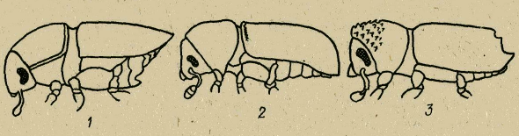

____________________________________________________________________________________________________________________________________________________________________________________________________________
4. Виды семейств короеды, встречающиеся на сосне________________________
________________________________________________________________________________________________________________________________________________________________________________________________________________________________________________________________________________
5. Назовите виды и чем отличаются ходы?

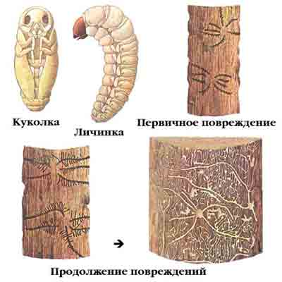

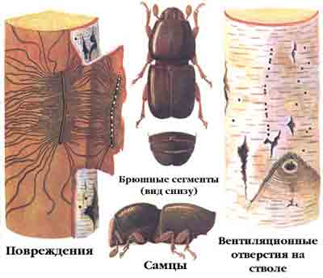
________________________________________________________________________________________________________________________________________________________________________________________________________________________________________________________________________________________________________________________________________________________________________________________________________________________
6. Определите и дайте характеристику ходу

Гравер обыкновенный — Pityogenes chalcographus (L.)
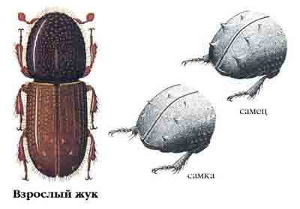

Забонник березовый — Scolytus ratzeburgi Jans.
Заболонник большой ильмовый — Scolytus scolytus Fabr.
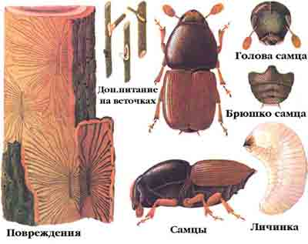
Короед вершинный — Ips acuminatus Gyll.
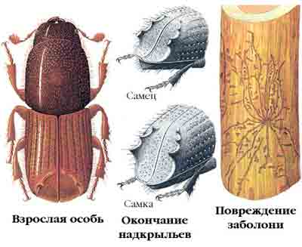

Лубоед большой сосновый — Blastophagus piniperda (L.)
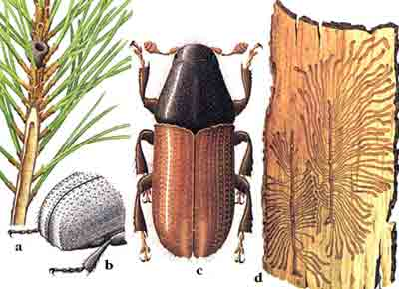

Лубоед малый сосновый — Blastophagus minor (Hart.)

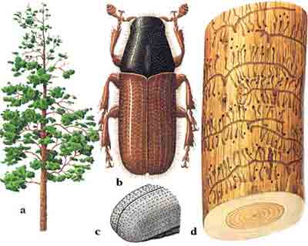

Полиграф пушистый — Polygraphus polygraphus (L.)
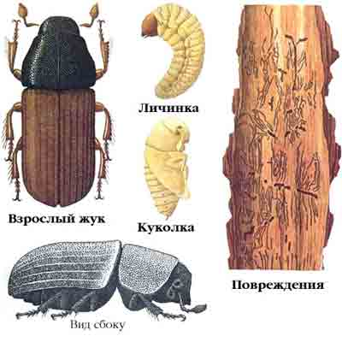
Типограф, или большой еловый короед — Ips typographus (L.)
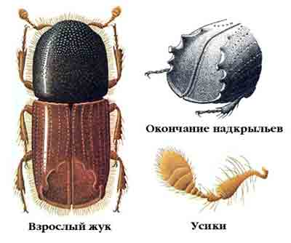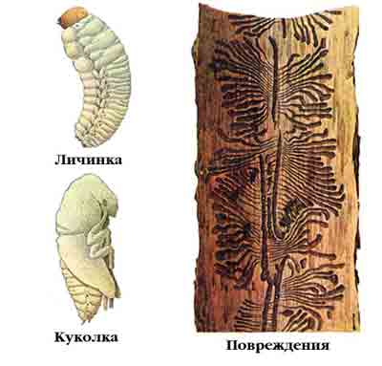

Усач малый черный еловый — Monochamus sutor (L.)
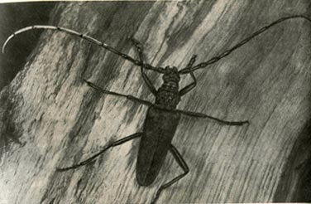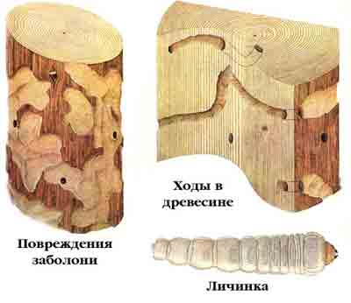

_____________________________________________
_____________________________________________
_____________________________________________
_____________________________________________
_____________________________________________
_____________________________________________
_____________________________________________
_____________________________________________

7. Назовите виды на рисунках и чем отличаются ходы?
_____________________________________________
_____________________________________________
_____________________________________________
_____________________________________________
_____________________________________________
_____________________________________________
8. Где проходит дополнительное питание у большинства короедов? _________
________________________________________________________________________________________________________________________________________
9. Переносчиками голландской болезни являются_________________________
____________________________________________________________________________________________________________________________________________________________________________________________________________
10. Назовите виды семейств усачей, которые проделывают ход вдоль ствола дерева________________________________________________________________
________________________________________________________________________________________________________________________________________________________________________________________________________________________________________________________________________________
11. Чем отличается ход черного пихтового усача от большого осинового скрипуна? ______________________________________________________________
____________________________________________________________________
____________________________________________________________________
____________________________________________________________________
____________________________________________________________________
12. Виды усачей, повреждающие лиственные породы______________________
____________________________________________________________________
____________________________________________________________________
____________________________________________________________________________________________________________________________________________________________________________________________________________
13. Какие мероприятия необходимо проводить для борьбы со стволовыми вредителями?___________________________________________________________
____________________________________________________________________
____________________________________________________________________
____________________________________________________________________
____________________________________________________________________
____________________________________________________________________
14. По образу жизни личинки златок делятся на группы____________________
____________________________________________________________________
____________________________________________________________________
____________________________________________________________________
____________________________________________________________________
____________________________________________________________________
15. Под корой личинки златок прогрызают следующие ходы________________
____________________________________________________________________
____________________________________________________________________
____________________________________________________________________
____________________________________________________________________
____________________________________________________________________
ТЕСТЫ
1. Маточный ход без брачной камеры делает
1–малый сосновый лубоед
2–стенограф
3–типограф
2. Выгрызают большой семейный ход, обычно заполненный смолой личинки
1–большого соснового лубоеда
2–древесинника
3–вершинного короеда
3. Исключительно светолюбив, часто поселяется на совершенно здоровых деревьях в изреженных насаждениях
1–вершинный короед
2–большой сосновый лубоед
3–малый сосновый лубоед
4. Двухгодовую генерацию имеет
1–большой еловый лубоед
2–еловый гравер
3–типограф
5. Дополнительное питание проходит на ветвях сосны
1–черный сосновый усач
2–синяя сосновая златка
3–большой хвойный рогохвост
6. При дополнительном питании выедает дыры в листьях, делает кольцевые погрызы на стволиках
1–большой осиновый скрипун
2–зеленая узкотелая златка
3–тополевая стеклянница
7. Узкотелые златки дополнительное питание проходят
1–под корой
2–на листьях
3–не проходят
8. Извилистый поперек ствола ход делают
1–златки
2–усачи
3–рогохвосты
9. Длинное, цилиндрическое, сзади заостренное, у самок с длинным яйцекладом–тело
1–рогохвостов
2–усачей
3–короедов

10. Если свежезаселенные вредителями деревья доминируют над отработанными, то очаг
1–возникающий
2–действующий
3–затухающий
11. Вредитель ильмовых пород
1–типограф
2–заболонник разрушитель
3–древесница въедливая
12. Полигамную семью имеют
1–лубоеды
2–короеды
3–заболонники
Тема 1.4 Полезные насекомые
1. Наиболее встречаемыми хищниками - энтомофагами являются ___________
________________________________________________________________________________________________________________________________________________________________________________________________________________________________________________________________________________
2. Большинство паразитов насекомых-вредителей леса относятся к отрядам___
___________________________________________________________________________________________________________________________________________________________________________________________________________
3. Паразитами яиц являются ___________________________________________
________________________________________________________________________________________________________________________________________
4. Паразитами личинок и куколок являются_______________________________
____________________________________________________________________
____________________________________________________________________
____________________________________________________________________
____________________________________________________________________
5. Назовите представленных энтомофагов
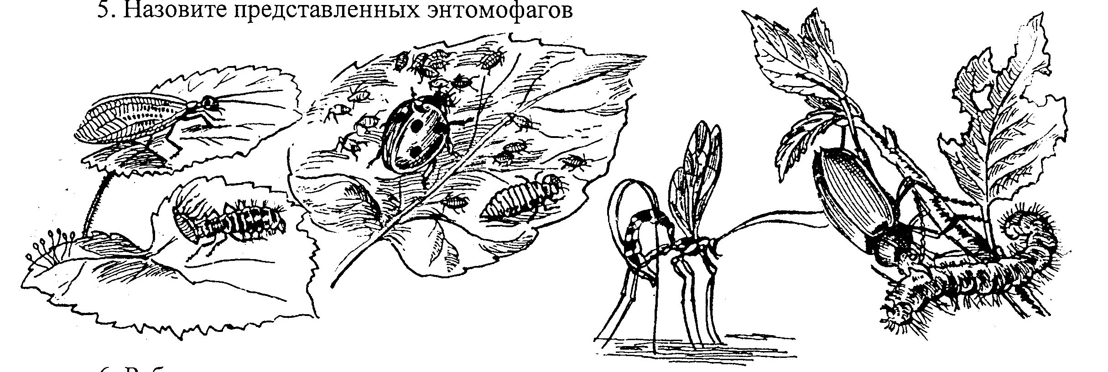

6. Рабочие муравьи это________________________________________________
____________________________________________________________________
____________________________________________________________________
ТЕСТЫ
1. Энтомофаги из отряда жуки
1–тлевые коровки
2–муравьи
3–златки
2. Тахины–представители отряда
1–желтокрылые
2–перепончатокрылые
3–двукрылые
3. Теленомус
1–хищник
2–паразит яиц
3–паразит личинок
4. Хищничают на фазе личинки и имаго
1–большой зеленый красотел
2–муха тахина
3–златоглазка
5. Трихограмма паразит
1–яиц
2–личинок
3–имаго
6. Большинство энтомофагов проходят дополнительное питание
1–на листьях
2–в кроне
3–на цветках
Раздел II.Основы лесной фитопатологии
Тема 2.1 Общие сведения о болезнях растений
1. Перечислите биотехнические факторы, вызывающие болезни_____________
____________________________________________________________________
____________________________________________________________________
____________________________________________________________________
____________________________________________________________________
____________________________________________________________________
____________________________________________________________________
2. Чем вызываются инфекционные болезни?______________________________
____________________________________________________________________
____________________________________________________________________
____________________________________________________________________
3. К наиболее распространенным анатомическим изменениям относятся ______
____________________________________________________________________
____________________________________________________________________
____________________________________________________________________
____________________________________________________________________

4. Иммунитет растений это_____________________________________________
____________________________________________________________________
____________________________________________________________________
____________________________________________________________________
5. Отличие врожденного иммунитета от приобретенного____________________
____________________________________________________________________
____________________________________________________________________
____________________________________________________________________
____________________________________________________________________
____________________________________________________________________
____________________________________________________________________
____________________________________________________________________
6. Что такое эпифитотис?______________________________________________
____________________________________________________________________
____________________________________________________________________
____________________________________________________________________
____________________________________________________________________
____________________________________________________________________
7. Дайте определение понятия «болезнь растений»_________________________
____________________________________________________________________
____________________________________________________________________
____________________________________________________________________
____________________________________________________________________
____________________________________________________________________
____________________________________________________________________

ТЕСТЫ
1. Болезни лесных культур и меры борьбы с ними изучает наука
1–фитопатология
2–энтомология
3–экология
2. Какие болезни передаются от больных растений к здоровым?
1–инфекционные
2–неинфекционные
3–местные
3. Инфекционные болезни вызываются
1–вирусами
2–недостатком воды
3–высокими температурами
4. Разрастание ткани в результате увеличения отдельных клеток –
1–некроз
2-гипертрофия
3–гиперплазия
5. Стадия патологического процесса с момента заражения до появления первых симптомов болезни –
1–заражение
2–инкубационный период
3–собственное заболевание
6. Устойчивость к болезням проявляется только в случае падения патогенна – иммунитета
1–пассивного
2–активного
3–естественного

Тема 2.2 Грибы–возбудители болезней древесных пород
1. Грибница и её видоизменения ________________________________________
____________________________________________________________________
____________________________________________________________________
____________________________________________________________________
____________________________________________________________________
2. Основные формы вегетативного размножения__________________________
____________________________________________________________________
____________________________________________________________________
____________________________________________________________________
____________________________________________________________________
____________________________________________________________________
____________________________________________________________________
3. Отличие бесполого размножения от полового___________________________
____________________________________________________________________
____________________________________________________________________
____________________________________________________________________
____________________________________________________________________
____________________________________________________________________
____________________________________________________________________
____________________________________________________________________
4. Основные формы бесполого размножения ______________________________
____________________________________________________________________
____________________________________________________________________
____________________________________________________________________
____________________________________________________________________
____________________________________________________________________
____________________________________________________________________
5. Зарисуйте основные формы полового спороношения

6. Класс аскомицеты делится на подклассы, а каждый подкласс на порядки:___
____________________________________________________________________
____________________________________________________________________
____________________________________________________________________
____________________________________________________________________
____________________________________________________________________
____________________________________________________________________
____________________________________________________________________
____________________________________________________________________
7. Назовите классы грибов_____________________________________________
____________________________________________________________________
____________________________________________________________________
____________________________________________________________________
____________________________________________________________________
____________________________________________________________________

Тема 2.3. Бактерии, вирусы, цветковые растения паразиты как возбудители болезней древесных пород

1. Что такое бактерии?________________________________________________
___________________________________________________________________
___________________________________________________________________
___________________________________________________________________
2. Заражение растений бактериями осуществляется _______________________
___________________________________________________________________
___________________________________________________________________
___________________________________________________________________
3. Типы бактериальных болезней древесных пород _______________________
___________________________________________________________________
___________________________________________________________________
___________________________________________________________________
___________________________________________________________________
4. Вирусы представляют собой ________________________________________
___________________________________________________________________
___________________________________________________________________
___________________________________________________________________
___________________________________________________________________
5. Основной способ распространения вирусов____________________________
____________________________________________________________________
____________________________________________________________________
____________________________________________________________________
____________________________________________________________________
6. Отличие мозаик от желтух ___________________________________________
____________________________________________________________________
____________________________________________________________________
____________________________________________________________________
____________________________________________________________________
____________________________________________________________________
____________________________________________________________________
7. Важнейший полупаразит и поражаемые им породы ______________________
____________________________________________________________________
____________________________________________________________________
____________________________________________________________________
____________________________________________________________________
____________________________________________________________________
8. Какие виды цветковых растений являются паразитами древесных растений?
____________________________________________________________________
____________________________________________________________________
____________________________________________________________________
9. Мицелий в виде мощных темных гиф__________________________________
____________________________________________________________________
____________________________________________________________________
____________________________________________________________________

ТЕСТЫ
1. Размножение вирусов происходит
1–спорами
2–делением клетки
3–иным путем
2. Способы размножения бактерий
1–половой
2–бесполый
3–путем деления клетки
3. Корневой паразит
1–омела
2–повилика
3–петров крест
4. Вегетативное размножение грибов осуществляется
1–спорами
2–с помощью ветра
3–частицами мицелия
5. Грибы – паразиты насекомых относятся к
1–мукоровым
2–энтомофторовым
3–трутовым
6. Простейшая форма полового размножения грибов
1–сумкоспоры
2–изогамия
3–оогамия
7. Плодовые тела разнообразной формы незагнивающие в старости у грибов порядка
1–афиллофоровые
2–агариковые
3–дейтеромицеты

